Comunicato stampa

Lo chef Massimo Bottura, sceglie CookingRAK e diventa protagonista del lancio del piano cucina con sistema a induzione invisibile di Rak Ceramics

CookingRAK presenta la perfetta combinazione di estetica e funzionalità con il suo sistema a induzione nascosto completamente integrato nei piani cucina.
Il nuovo prodotto di RAK Ceramics, scelto dal noto chef 3 stelle Michelin per il suo nuovo ristorante Al Gatto Verde, può essere comodamente gestito tramite sistema di controllo remoto e sui telefoni cellulari attraverso un’applicazione dedicata.

Anteprima mondiale, settembre 2023: Nell’ottica di rendere la cottura un’esperienza intuitiva, sicura e piacevole RAKCeramics presenta in anteprima mondiale, CookingRAK, un esclusivo piano cottura a induzione invisibile progettato per creare uno spazio cucina multifunzionale ideale per l'uso quotidiano.
Pionere nell’utilizzo del nuovo sistema, sarà lo chef 3 stelle Michelin Massimo Bottura che lo ha scelto per la sua nuova avventura nella campagna emiliana “Al Gatto Verde”, il ristorante che si trova all'interno del cortile dell'Acetaia Maria Luigia, restaurata nell'ultimo anno, che oggi ospita 1400 botti di aceto balsamico tradizionale risalenti al periodo 1910-1980, accanto ad opere d'arte contemporanea.
CookingRAK e lo chef Bottura insieme, saranno i protagonisti di una campagna all’insegna dell’innovazione e della bellezza.
Le superfici della cucina con piano cottura a induzione invisibile del ristorante di Casa Maria Luigia sono lastre ad alte prestazioni Maximus che, combinate con un innovativo sistema permettono di preparare il cibo, cucinare e cenare nello stesso spazio all’insegna della convivialità, con persone con prospettive e culture diverse.
“Ora” racconta Massimo Bottura, “immaginate questo piano bellissimo, essenziale, naturale sopra al quale poter tagliare, cucinare, pulire insieme e, allo stesso, tempo mangiarci intorno. Puoi avere la tua squadra intorno e i tuoi ospiti e amici lì davanti a te, seduti a mangiare mentre cucini e alla fine, condividete un tavolo. A volte, l’evoluzione è invisibile”.

CookingRAK è sicuro per gli alimenti e facile da pulire. È stato sviluppato per l'uso esclusivo con lastre in gres porcellanato Maximus 135,5x305 cm, dello spessore di 14,5 mm, resistenti al calore e ai graffi, oltre ad essere realizzate in materiale non poroso che non ospita muffe e batteri.
Senza compromettere la qualità della cottura, CookingRAK utilizza anche meno energia rispetto ai tradizionali sistemi elettrici e a gas. Inoltre, il sistema a induzione non provoca il riscaldamento del piano di lavoro circostante, perché funziona utilizzando correnti elettromagnetiche che riscaldano solo le pentole posizionate sul piano cottura.
Ci sono due modi pratici per controllare CookingRAK: il telecomando cablato o la sua app dedicata, che è possibile utilizzare per accendere e spegnere il sistema, regolare il calore e impostare i timer.
“Pensando a questo nuovo piano”, continua lo chef Bottura, “prima di tutto penso alla bellezza. I materiali naturali, le forme pulite, le linee semplici. Creare qualcosa di bello è estremamente difficile, soprattutto in cucina. Devi creare qualcosa che sia funzionale rispetto a quello che devi fare ma anche renderlo semplice: questa è la cosa più complicata. Negli spazi in cui si cucina, la tecnologia è estremamente importante. Senza tecnologia, non c’è niente”.
Per facilitare l'individuazione dei punti di cottura sul piano di lavoro, RAK Ceramics può personalizzare il sistema con marcature speciali in sei diverse varianti. Ciò garantisce la compatibilità con qualsiasi stile di cucina, mantenendo la qualità e l'assorbenza delle lastre.
Adatto sia per interni che per esterni, CookingRAK offre un'ampia selezione di effetti che completano naturalmente qualsiasi stile. La combinazione di colori accuratamente selezionata dall’ufficio stile soddisfa le diverse preferenze dei clienti moderni abbracciando le ultime tendenze.
Cinque le gamme – Marble, Stone, Concrete, Metal e Unicolor – per un abbinamento armonioso con qualsiasi tipo di cucina, sia essa moderna, classica o rustica.
CookingRAK in sintesi
RAK Ceramics presenta CookingRAK. Il sistema a induzione invisibile.
Un’unica grande lastra in gres porcellanato, dello spessore di 14,5 mm, permette di unire area lavoro e zona cottura in un piano ininterrotto, privo di angoli e fessure e dalla resistenza ineguagliabile: al fuoco e ai liquidi, ai tagli e ai graffi, alle macchie, agli acidi e agli agenti chimici. Il sistema di cottura a induzione CookingRak include un telecomando a radiofrequenza con display a cristalli liquidi, per controllare comodamente ogni singola zona cottura. Inoltre, grazie a un’apposita applicazione, è gestibile direttamente da smartphone o tablet. Il grès porcellanato oltre a resistere alle alte temperature e agli sbalzi termici, garantisce effetti cromatici esclusivi e definiti in grado di riprodurre anche le superfici più ricercate.

Leonardo de Muro
Vice President, International Business Development, Marketing and Communication, RAK Ceramics, ha dichiarato: "In qualità di leader nel settore della ceramica e della porcellana, esploriamo continuamente modi per migliorare gli spazi dei nostri consumatori con nuove soluzioni. Coniughiamo da sempre tecnologia, innovazione ed alti standard estetici, fino ad ottenere prodotti assolutamente unici. Con il lancio di CookingRAK, il nostro obiettivo era quello di creare spazi cucina multifunzionali che fossero versatili, sicuri da usare senza compromettere l'estetica della propria casa. Il sistema CookingRAK è la perfetta combinazione di estetica e funzionalità con la comodità aggiuntiva dei comandi digitali, una vera evoluzione invisibile per la cucina moderna."

Massimo Bottura – Modena, 30 settembre 1962
Chef Patron Osteria Francescana e Gatto Verde
Fondatore Food for Soul
Ambasciatore di buona volontà dell'UNEP
Massimo Bottura, rinomato ristoratore e imprenditore, è da oltre trent'anni una figura significativa nel panorama gastronomico mondiale. Ha aperto l'Osteria Francescana a Modena nel 1995, che da allora ha vinto numerosi premi, tra cui tre stelle Michelin nel 2012 e il primo posto nella lista dei 50 migliori ristoranti del mondo nel 2016 e nel 2018. Bottura ha anche fondato altri progetti all'interno del Gruppo Francescana, tra cui Franceschetta58, Cavallino, Gucci Osteria Firenze, Casa Maria Luigia, Torno Subito a Dubai e Gucci Osteria a Beverly Hills, Tokyo e Seoul. Nel 2020, Bottura è stata nominata Goodwill Ambassador per il Programma delle Nazioni Unite per l'Ambiente e Osteria Francescana è stata insignita della stella verde Michelin.
Per ulteriori informazioni, visitare http://cookingrak.rakceramics.com
Informazioni su RAK Ceramics
Fondata nel 1989 per volontà dello Sceicco di Ras al-Khaimah, uno dei sette Emirati Arabi Uniti, RAK Ceramics nasce come azienda produttrice di piastrelle, sfruttando le risorse del territorio, ricco di argille. L’attività cresce velocemente e nel 1993 si inaugura un nuovo stabilimento dedicato alla produzione di sanitari. Da qui ha inizio lo sviluppo verso altri paesi: oggi, con 23 stabilimenti all’avanguardia, situati negli Emirati Arabi Uniti, Europa, India e Bangladesh, RAK Ceramics produce all’anno 118 milioni di metri quadrati di piastrelle, 5.7 milioni di pezzi di sanitari, 2.6 milione di rubinetti 26 milioni di pezzi di tableware, RAK Ceramics è una vera e propria multinazionale quotata in borsa. È la quarta industria al mondo per produzione ceramica, con un fatturato globale annuo di circa 1 miliardo di dollari US, ed è attiva in 150 paesi attraverso una rete di hub operativi.

Immagini CookingRAK

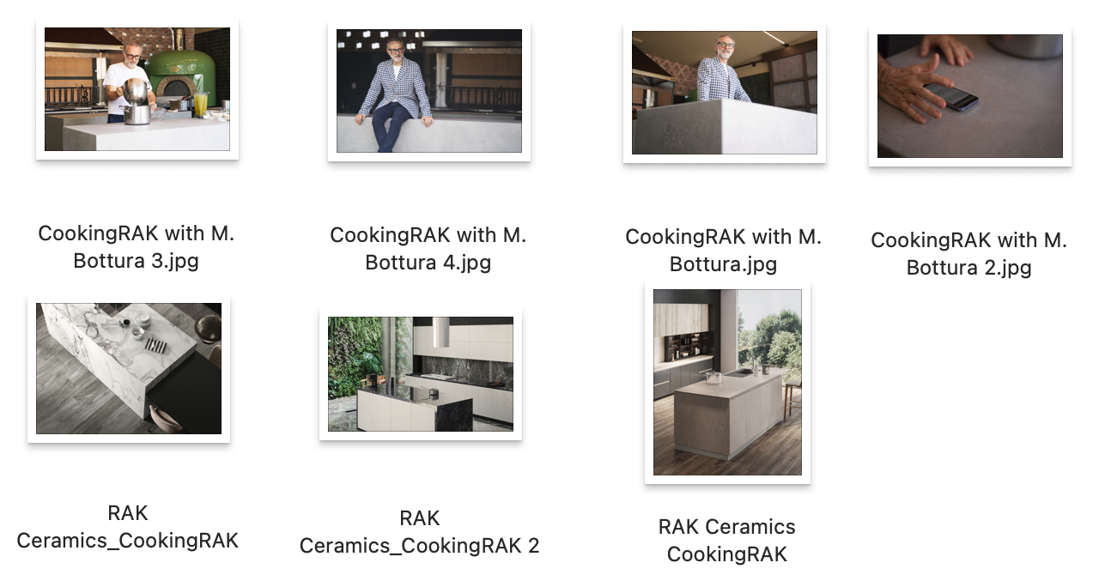

Contatti:
UFFICIO STAMPA
TAC Online
Paola Staiano
+39 3356347576
staiano@taconline.it
AZIENDA
RAK Ceramics
Marco Borghi
Tel: +971 (0) 7246 7400
marco.borghi@rakceramics.com

